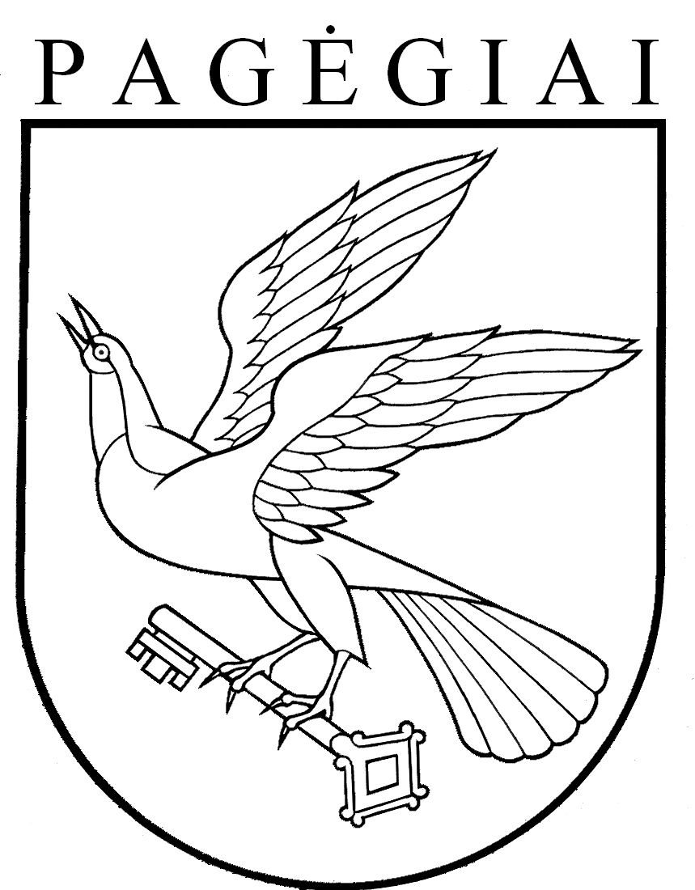

Pagėgių savivaldybės taryba

sprendimas
dėl pritarimo projektO „Pagėgių sav. Vilkyškių Johaneso Bobrovskio gimnazijos sporto salės avarinės būklės likvidavimas“ veiklų vykdymui ir lėšų skyrimui

2017 m. birželio 29 d. Nr. T-98
Pagėgiai

Vadovaudamasi Lietuvos Respublikos vietos savivaldos įstatymo 16 straipsnio 2 dalies 41 punktu, atsižvelgdama į Pagėgių savivaldybės strateginį plėtros planą, patvirtintą Pagėgių savivaldybės tarybos 2011 m. kovo 24 d. sprendimu Nr. T-1020 „Dėl Pagėgių savivaldybės strateginio plėtros plano 2011-2021 metams patvirtinimo“, Pagėgių savivaldybės taryba
n u s p r e n d ž i a:
1. Pritarti projekto „Pagėgių sav. Vilkyškių Johaneso Bobrovskio gimnazijos sporto salės avarinės būklės likvidavimas“ veiklų vykdymui, pagal Švietimo įstaigų modernizavimo programą, patvirtintą Lietuvos Respublikos švietimo ir mokslo ministro 2017 m. gegužės 2 d. įsakymu Nr. V-320 „Dėl Švietimo įstaigų modernizavimo programos patvirtinimo“.
2. Numatyti 2017 m. savivaldybės biudžete ne mažiau kaip 50 proc. lėšų nuo skiriamų valstybės biudžeto lėšų projekto veiklų vykdymui, įskaitant ir netinkamų projektų išlaidų apmokėjimą.
3. Sprendimą paskelbti Teisės aktų registre ir Pagėgių savivaldybės interneto svetainėje www.pagegiai.lt.
Šis sprendimas gali būti skundžiamas Lietuvos Respublikos administracinių bylų teisenos įstatymo nustatyta tvarka.

Meras Virginijus Komskis

